Progettazione creazione automatica dei test

1 Introduzione 3

1.1 Informazioni sul progetto 3

1.2 Abstract 3

1.3 Scopo 3

Analisi 4

1.4 Mandato 4

1.5 Analisi del dominio 4

1.6 Analisi e specifica dei requisiti 4

1.7 Use case 6

1.8 Pianificazione 6

1.9 Analisi dei mezzi 6

1.9.1 Software 6

1.9.2 Hardware 6

2 Progettazione 7

2.1 Design dell’architettura del sistema 7

2.2 Design procedurale 7

2.3 Lista Materiali 7

2.4 Costo Preventivo 7

# Introduzione

## Informazioni sul progetto

* Alessandro Narciso e Dragan Jerkic, progettisti
* Luca Muggiasca, Cliente/Mandante
* SAM Trevano, Sezione Informatica, Modulo 306 / Progetti
* 18.11.2016 - 20.01.2017

## Abstract

## Scopo

## Analisi

## Mandato

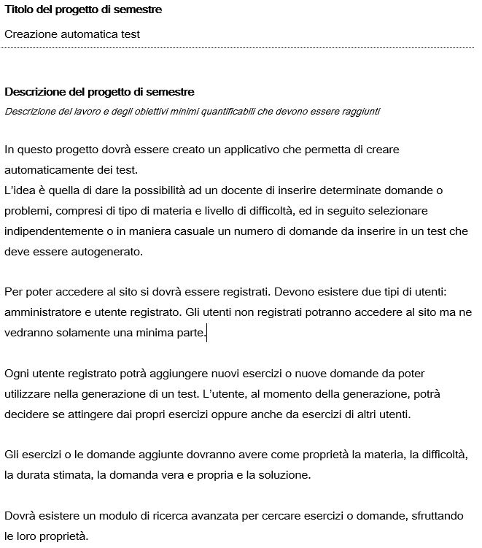

## Analisi del dominio

## Analisi e specifica dei requisiti

Dopo l’intervista con il cliente siamo giunti a una specifica dei requisiti, in questa seduta abbiamo discusso di

cosa gli servirebbe e di come vorrebbe farlo.

|  |  |
| --- | --- |
| **ID: REQ-001** | |
| **Nome** | Registrazione |
| **Priorità** | 1 |
| **Versione** | 1.0 |
| **Note** | Si può registrare chiunque |
| **Sotto requisiti** | |
| **001** | Creare database |
| **002** | Inserire nome, cognome, email e la password |

|  |  |
| --- | --- |
| **ID: REQ-002** | |
| **Nome** | Creazione domanda |
| **Priorità** | 1 |
| **Versione** | 1.0 |
| **Note** |  |
| **Sotto requisiti** | |
| **001** | Scegliere la materia |
| **002** | Scegliere la difficoltà della domanda |
| **003** | Inserire risposta/e giusta/e |
| **004** | Inserire il punteggio per domanda |
| **005** | Scegliere la categoria della domanda (crocette o domanda) |

|  |  |
| --- | --- |
| **ID: REQ-003** | |
| **Nome** | Creazione test |
| **Priorità** | 1 |
| **Versione** | 1.0 |
| **Note** |  |
| **Sotto requisiti** | |
| **001** | Scegliere le domande da inserire |
| **002** | Possibilità di scegliere le domande random |
| **003** | Anteprima del test |
| **004** | Possibilità di cambiare il punteggio per ogni domanda del test |
| **005** | Creazione PDF e download |

|  |  |
| --- | --- |
| **ID: REQ-004** | |
| **Nome** | Amministratore |
| **Priorità** | 1 |
| **Versione** | 1.0 |
| **Note** |  |
| **Sotto requisiti** | |
| **001** | Creazione domande |
| **002** | Creazione test |
| **003** | Può vedere tutte le domande di tutti gli utenti |
| **004** | Può bannare gli utenti |
| **005** | Può aggiungere/eliminare gli utenti |

|  |  |
| --- | --- |
| **ID: REQ-004** | |
| **Nome** | Utenti |
| **Priorità** | 1 |
| **Versione** | 1.0 |
| **Note** |  |
| **Sotto requisiti** | |
| **001** | Creazione domande |
| **002** | Creazione test |
| **003** | Può vedere solo le proprie domande |

## Use case

## Pianificazione

## Analisi dei mezzi

Per implementare il nostro progetto abbiamo a disposizione tutte le nostre conoscenze informatiche.

### Software

Lista dei software che andremo ad utilizzare nel nostro progetto:

* Windows 8.1
* Gantt Project 2.8
* Word 2013
* MarkdownPad2
* Atom 1.12.4
* Apache 2.4/MySQL5.6/PHP 5.6.10

### Hardware

L’unico hardware utilizzato nel nostro progetto è:

* 2 computer portatili

# Progettazione

## Design dell’architettura del sistema

Nell’immagine seguente è raffigurato il diagramma di flusso del nostro progetto. Si possono vedere tutte le varie possibilità nell’applicazione:

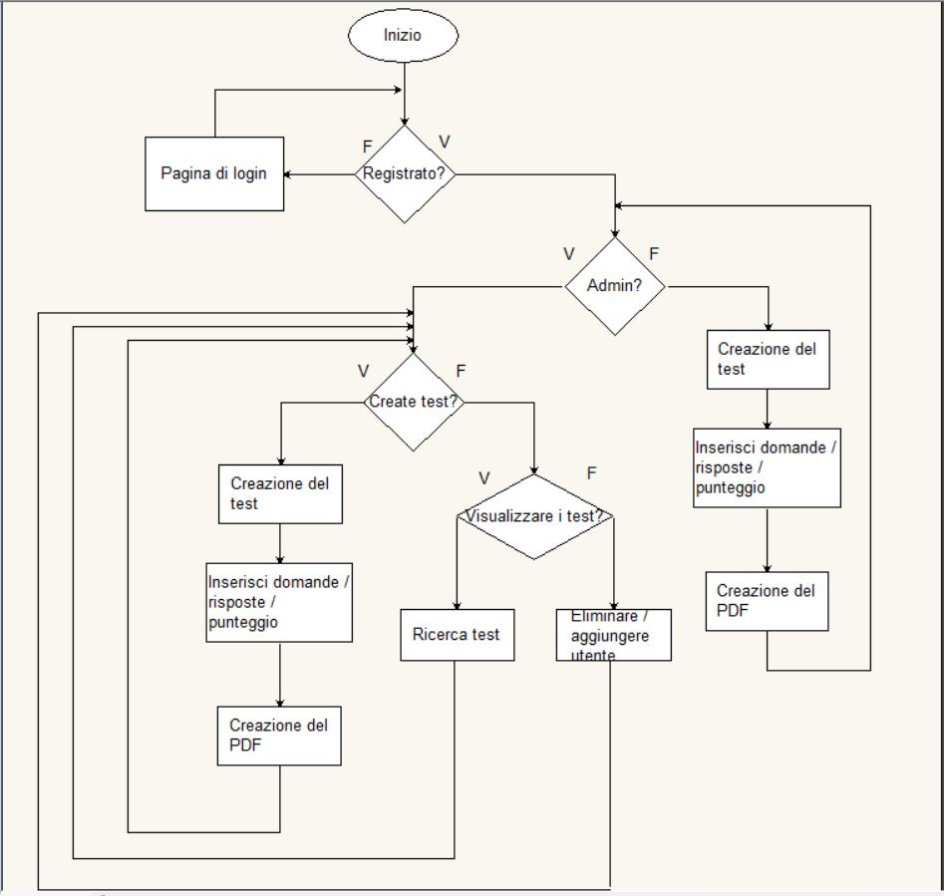

## Design procedurale

## Costo Preventivo

|  |  |
| --- | --- |
| Risorse umane (45CHF/h) | Costo |
| Alessandro (42 h), Dragan (42 h) | 3780 CHF |